**أنماط الذكاءات المتعددة لدى طلبة جامعة الاستقلال وعلاقتها ببعض المتغيرات**

**د. محمد طالب دبوس**

**جامعة الاستقلال-أريحا-فلسطين**

**د. عامر صابر شحادة**

**جامعة الاستقلال-أريحا-فلسطين**

**ملخص:** هدفت الدراسة إلى معرفة أنماط الذكاءات المتعددة عند طلبة جامعة الاستقلال وعلاقتها ببعض المتغيرات، ولتحقيق أهداف الدراسة استخدم الباحثان المنهج الوصفي التحليلي، فطوّرا أداة لقياس مدى توفر أنماط الذكاءات المتعددة لدى طلبة الجامعة اشتملت على (70) فقرة، موزعة على سبعة أنماط من أنماط الذكاءات المتعدّدة.

أُجريت الدراسة على عينة عشوائية مكونة من (308) طالباً وطالبة من طلبة جامعة الاستقلال في فلسطين وبعد جمع بيانات الدراسة وتحليلها توصّلت الدراسة إلى مجموعة من النتائج كان من أهمها أن درجة امتلاك طلبة جامعة الاستقلال للذكاءات المتعددة كانت كبيرة. وأنّ أكثر أنواع الذكاءات المتعددة شيوعاً لدى طلبة جامعة الاستقلال هو الذكاء الاجتماعي ثمّ الذكاء الحركي/ الجسمي، في حين كان أقل الذكاءات شيوعاً هو الذكاء الطبيعي. كما أظهرت النتائج وجود علاقة إيجابية بين درجة امتلاك الطلبة للذكاءات المتعدّدة وبين تقديرات معدلاتهم التراكمية، فيما كانت الفروق لصالح الإناث في الذكاء الاجتماعي.

وقد أوصت الدراسة بمجموعة من التوصيات.

**الكلمات المفتاحية**: ذكاءات متعددة، طلبة، فلسطين، جامعة الاستقلال، بعض المتغيرات**.**

**مقدمة:**

مفهوم الذكاء من المفاهيم التي أثارت جدلا -وما تزال- بين علماء النفس، وأنّ الاتفاق على مفهوم محدّد يرضي أغلب العلماء العاملين في مجال الذكاء، أمر مشكوك في صحته، ولعلّ كثرة تعاريف الذكاء توضّح أن الذكاء مفهوم متعدّد الجوانب، وليس من السهولة بمكان التوصل إلى كنهه، لذلك تجنّب الكثير من علماء النفس محاولة التوصل إلى تعريف نهائي للذكاء، وهذا ما حدا بالعالم جارندر(Gardner) إلى التوصل إلى مفهوم جديد للذكاء في كتابه أطر العقل العام عام 1983 موضحاً أن الذكاء يعني القدرة على حلّ المشكلات، أو ابتكار المنتجات التي لها قيمة ثقافية. إلّا أنه في عام 1999 قدم تعريفا أكثر دقة لمفهوم الذكاء؛ حيث أشار إلى مفهوم الذكاء بأنّه إمكانية نفس حيوية لمعالجة المعلومات التي يمكن تنشيطها في بيئة ثقافية لحل المشكلات او ابتكار منتجات لها قيمة في ثقافة ما (الفاخري، 2018).

ولقد أشار المفتي (2004) إلى أن نظرية الذكاءات التي أطلقها جاردنر لم تكن وليدة الصدفة بل كانت لها أسس ومرتكزات علمية ارتكزت عليها، وجاءت كتتويج لسيرورة طويلة ومعقدة من الدراسات العلمية التي اهتمت بمفهوم الذكاء، وتُعَدّ ثورة حقيقية على الدراسات التقليدية للذكاء، وجعلت النظرة أكثر عدلاً، فتجاوزت هذه النظرية التركيز التقليدي للذكاء على جوانب أخرى.

حلّل العالم فورنهام (Furnham,2001) (20) بحثاً حول الذكاءات المتعدّدة، ودرسها، وأُجريت خلال (50) عاماً على نظريات طبيعة الذكاء، وقياسه، وأبحاث أكثر حداثة على الاختلافات الجنسية والثقافية حول التقدير الذاتي للذكاء، حيث أظهرت الدراسات اختلافات جنسية ثابتة بين قيم الذكور أنفسهم بدرجة أعلى من الإناث، كما توجَد علاقة ارتباطية ضعيفة بين التقدير الذاتي والذكاء المُقاس نفسياً. وقد أظهرت الدراسات حول الذات، والتقديرات الأخرى للذكاء المتعدّد أنّ المشاركين يبدو أنّهم يعتقدون أنّ الذكاء هو مقياس ذكوري.

أحدثت نظرية الذكاءات المتعدّدة ما يشبه الثورة الهادئة على الساحة التربوية خلال الفترة السابقة، وعملت على الحدّ من المفاهيم التقليدية التي تنظر إلى قدرات المتعلمين نظرة ضيقة الأفق، أحادية الجانب، والتي تعتقد بوجود ذكاء واحد عامّ قابل للقياس بالطرق التقليدية، وتصنيف المتعلمين إلى أذكياء أو أغبياء وَفقا لدرجاتهم في اختبارات الذكاء المعروفة التي تركّز على عدد محدّد من القدرات اللّفظية، والرياضية المنطقية والأدائية، كما أهملت النظرة التقليدية للذكاء القدرات الأخرى التي تكشف عن مكامن الإبداع والتفوق لدى المتعلمين التي تتّسم بالتعدد والتنوع، كالقدرات الموسيقية الفضائية، والجسمية الحركية، والاجتماعية، والشخصية، والطبيعية، والفنية، والوجودية، والروحية، التي يمكن أن تكون روافد جديدة لإثراء عملية التعلم، وأساليب مختلفة لتحقيق أهدافه (طوخي، 2016).

لقد حدّد جاردنر أنّ مفهوم الذكاء يتحدّد في نقاط أساسية، هي: القدرة على حلّ المشكلات كواحدة من المواجهات في الحياة الواقعية، والقدرة على توليد حلول جديدة لها، والقدرة على صنع شيء ما، أو السعي النافع الذي يكون له قيمة داخل ثقافة واحدة.

ولقد لخّص الدمرداش (2008) الأفكار الرئيسة لنظرية الذكاءات المتعدّدة فيما يأتي: إنّ كلّ إنسان في هذه الحياة يمتلك عدّة ذكاءات تختلف في مستوياتها من إنسان إلى آخر، وأنّ هذه الذكاءات تعمل في العادة بتكاملية، وبطرق متعدّدة، وتتفاوت في مستوياتها داخل الفرد الواحد، كما أنّ الذكاءات المتعدّدة يمكن تنميتها، وتطويرها، والارتقاء بمستوياتها إذا توفّرت الدافعية لدى الفرد، ووجد التدريب والتشجيع المناسبين. وأفضل طريقة لقياس الذكاء تكون في العالم الحقيقي، فالإنسان يكافح في سبيل تحقيق أهدافه، وإنجاز أغراضه.

لقد وجد جاردنر أن الأشخاص العاديين يتشكل لديهم على الأقل ثمانية عناصر مستقلة من عناصر الذكاء. ولقد أوضح كل من ابراهيم والسعيد (2017)، واحمد وناجي (2017)، وعادل (2013)، عامر ومحمد (2008)، وال بلهان (2006)، وعفانة والخزندار (2007)، وكاتشل Gutshal (2003)، وجابر (2003)، والمفتي (2004) هذه التصنيفات وباختصار كما يلي:

**الذكاء اللّغوي اللّفظي**: وهو القدرة على التعبير اللّغوي واستعمال الكلمات والتواصل بشكل سليم.

**الذكاء المنطقي الرياضي**: قدرة الفرد على التفكير التجريدي والاستنباطي واجراء العمليات الحسابية بفعالية واكتشاف الأنماط المنطقية والعددية.

**الذكاء الاجتماعي**: هو القدرة على فهم الآخرين، وكيفية التعاون، وإقامة علاقات متميزة معهم، والقدرة أيضاً على ملاحظة الفروق بين الناس، وخاصة التناقض في طباعهم، وكلامهم.

**الذكاء الحركي الجسمي**: هو القدرة على التحكّم بنشاط الجسم وحركاته بشكل بديع، وأيضاً هو قدرة الفرد على استخدام قدراته الحركية الجسمية ككلّ؛ للتعبير عن أفكاره، ومشاعره

**الذكاء الشخصي**: وهو مرتبط بالقدرة على تشكيل نموذج صادق عن الذات واستخدام القدرة بفاعلية في الحياة، وقدرة الفرد على فهم ذاته جيدا، وتألق عاطفته، وقدرته على التميز.

**الذكاء المكاني البصري**: يتمحور حول القدرة على إيجاد تمثّلات مرئية للعالم في الفضاء، وتكييفها ذهنياً بطريقة ملموسة تمكّن صاحبها من إدراك الاتجاه، والتعرف إلى الوجوه أو الأماكن، وإبراز التفاصيل.

**الذكاء الطبيعي**: هو قدرة الفرد على فهم مظاهر الطبيعة، والسعي نحو اكتشاف خصائص الموجودات الحيوانية والنباتية، وفهم نمط حياتها، ونشاطها، وسلوكها، والاهتمام بالظواهر الطبيعية.

**الذكاء الموسيقي**: يسمح هذا الذكاء لصاحبه بالتعرف إلى النغمات الموسيقية، وإدراك إيقاعها الزمني، والإحساس بالمقامات الموسيقية، وبالتفاعل العاطفي مع هذه العناصر الموسيقية.

لقد أحدثت نظرية الذكاءات المتعدّدة منذ ظهورها تقدّماً في مجال الممارسات التربوية والتعليمية؛ لأنّها غيّرت نظرة المدرّسين إلى طلّابهم، كما أوضحت الأساليب المناسبة للتعامل معهم وَفق ميولهم، وقدراتهم الذهنية، إضافة إلى أنّها شكّلت تحدياً للمفهوم التقليدي للذكاء الذي لم يعترف إلّا بشكل واحد من الذكاء الذي يظلّ ثابتاً لدى الفرد في مختلف مراحل حياته، كما أنّ الممارسة التربوية -قبل ظهور هذه النظرية- كانت تعتمد أسلوباً واحداً في التعليم؛ لاعتقادها بوجود نوع واحد من الذكاء لدى المتعلمين.

**مشكلة الدراسة وأسئلتها:**

جاء الشعور بالمشكلة المتمثلة قي التعرّف إلى واقع الذكاءات المتعدّدة لدى طلبة جامعة الاستقلال، وعلاقته بتقدير معدلاتهم التراكمية؛ ليسهل على الكادر الأكاديمي التعامل مع الطلبة، وإشباع رغباتهم، وتنمية مواهبهم، والعمل على توظيف ذكاءاتهم في تحسين تحصيلهم الأكاديمي.

ومن هنا يمكن تحديد أسئلة الدراسة بما يلي:

1. ما مستوى امتلاك طلبة جامعة الاستقلال لأنواع الذكاءات المختلفة؟
2. هل هناك علاقة ذات دلالة إحصائية عند مستوى الدلالة (α ≤ 0.05) بين مستوى الذكاءات المتعددة وتقدير المعدل التراكمي لدى طلبة جامعة الاستقلال؟
3. هل توجد فروق ذات دلالة إحصائية عند مستوى الدلالة (α ≤ 0.05) في مستوى امتلاك طلبة جامعة الاستقلال للذكاءات المتعددة تعزى لمتغير (الجنس (ذكر، أنثى)؟
4. هل توجد فروق ذات دلالة إحصائية عند مستوى الدلالة (α ≤ 0.05) في مستوى امتلاك طلبة جامعة الاستقلال للذكاءات المتعددة تعزى لمتغير الكلية (علوم إنسانية، قانون وعلوم شرطية، علوم إدارية، مجتمع متوسطة)؟
5. هل توجد فروق ذات دلالة إحصائية عند مستوى الدلالة (α ≤ 0.05) في مستوى امتلاك طلبة جامعة الاستقلال للذكاءات المتعددة تعزى تقدير المعدل التراكمي (ممتاز، جيدجداً، جيد، مقبول).

**أهداف الدراسة:**

هدفت الدراسة التعرف إلى:

1. تسليط الضوء على درجة توفّر أنماط الذكاءات المتعدّدة لدى طلبة جامعة الاستقلال من وجهة نظر الطلبة أنفسهم.
2. تعرّف أثر كلّ من متغيرات (الجنس، والكلّيّة، وتقدير المعدل التراكمي) على مدى توفّر أنماط الذكاءات المختلفة عند طلبة جامعة الاستقلال.

**أهمية الدراسة:**

تبرز أهمية الدراسة الحالية من خلال تزويد المسؤولين في جامعة الاستقلال بنتائج علمية مدروسة عن واقع الذكاءات المتعددة عند طلبة الجامعة من أجل لفت انتباه المدرسين وضباط التدريب العسكري في الجامعة بتنويع طرق التدريس والتدريب بما يتلاءم والذكاءات المتعددة المتوافرة لدى طلبة الجامعة.

**حدود الدراسة:**

**الحد المكاني**: أُجريت هذه الدراسة في جامعة الاستقلال – أريحا، فلسطين.

**الحد الزماني**: طُبِّقَت هذه الدراسة في الفصل الدراسي الثاني من العام 2019/2020م.

**الحد البشري**: طلبة جامعة الاستقلال للعلوم الأمنية.

**التعريفات الاصطلاحية**:

**الذكاءات المتعددة:** هيالقدرة على حلّ المشكلات والإنتاج المبدع، على اعتبار أنّ الذكاء يمكن أن يتحوّل إلى شكل من أشكال حلّ المشكلات أو الإنتاج، وقد وجد هوارد جارندر أنّ الأشخاص العاديين لديهم على الأقل ثمانية عناصر مستقلة من عناصر الذكاء، تتمثل في: (اللّغوي، والمنطقي، والاجتماعي، والحركي الجسمي، والشخصي، والمكاني البصري، والطبيعي (الفاخري، 2018).

**ويعرّفها الباحثان إجرائياً:** بأنّها الدرجة التي يحصل عليها طلبة الجامعة على أداة الدراسة المعدَّة لذلك، وهي استبانة تتضمّن سبعة ذكاءات متعدّدة (اللّغوي، والمنطقي، والاجتماعي، والحركي الجسمي، والشخصي، والمكاني البصري، والطبيعي، والموسيقي).

**جامعة الاستقلال**: هي الأكاديمية الفلسطينية للعلوم الأمنية، تأسّست عام (1998م) كمؤسسة متخصصة في تأهيل كوادر علمية ذات كفاءة عالية، وتخريجها؛ لرفد الأجهزة الأمنية الفلسطينية باحتياجاتها من التخصصات الأمنية، والشرطية، والعسكرية إلى أنّ اعتمدتها وزارة التعليم العالي الفلسطينية.

**الدراسات السابقة**:

هــدفت دراسة المعمري وقرون (2020) إلى التعــرف إلى واقــع الــذكاءات المتعدّدة لــدى طلبــة كلّيّة التربيــة/ جامعــة القصيــم، ولتحقيــق ذلــك اختيرت عينة من طلبة كلّيّة التربية في جامعة القصيم بالمملكــة العربيــة الســعودية مكوّنــة مــن (280) طالباً وطالبة تفاعلــوا مــع الباحثــين، وأجابــوا عن أداة البحــث التي هي عبارة عن مقياس ماكينــز لمســح الــذكاءات المتعدّدة، الــذي اشــتمل علــى (90) فقرة موزّعة على تسعة أنواع من الذكاءات المتعدّدة، وأظهــرت النتائــج أنّ عينــة البحــث يمتلكــون الــذكاءات (اللّغوية اللّفظية، والمنطقية الرياضية، والمكانية البصرية، والجسمية الحركية، والبين شخصية الاجتماعية، والطبيعية، والوجودية) بدرجــة متوســطة، وحصل الــذكاء الذاتي على المتوســط الأكــبر، بينــما حصــل الــذكاء الموســيقي عــلى المتوســط الأقــلّ، كــما بيّنــت النتائــج أنّــه لا توجَــد فــروق ذات دلالــة إحصائيــة في واقــع الــذكاءات المتعدّدة لــدى عينــة الدراســة تُعــزى لمتغيــر (النــوع) باســتثناء الــذكاء الموســيقي؛ إذ وُجِـَـدت بــه فــروق لصالــح الذكــور، والــذكاء الجســمي لصالــح الإناث، وفي ضــوء مــا توصّلــت إليه الدراســة مــن نتائــج، قُدِّمَت جملــة مــن التوصيــات، مــن أهمهــا: ضرورة تنميــة الوعــي بالــذكاءات المتعدّدة مــن حيــث الأهميــة، وأســاليب تطبيقهــا لــدى الطلبــة والمعلمــين.

وهدفت دراسة شاه زادة وآخرون ((Shahzada, Khan, Ghazi and Hayat, 2015 إلى استكشاف الفروق بين الجنسين في التقديرات الذاتية للذكاءات المتعدّدة بين طلبة المدارس الثانوية، من خلال دراسة عينة عشوائية طبقية مكوّنة من (905) طلّاب، منهم (542) ذكراً، و(363) أنثى. وأظهرت نتائج هذه الدراسة أنّ الطالبات قدّرن ذكاءاتهنّ اللّفظية واللّغوية بين الافراد وفي الفرد نفسه بدرجه أعلى من الطلبة الذكور، في حين قيّم الطلبة الذكور ذكاءاتهم الجسمية والحركية أعلى من الطالبات، في حين لم تتواجد فروق دالّة بين الذكور والإناث في الذكاءات المنطقية، والرياضية، والبصرية، والمكانية، والموسيقية، والوجودية.

فيما تناولت دراسة فارداد وآخرون ((Fardad, Koosha and Shafiee, 2015 العلاقة بين الذكاء المتعدد لمتعلمي اللغة الإنجليزية كلغة أجنبية ومتغيّر الجنس، ومعرفتهم للمفردات. وقد تكوّن مجتمع الدراسة من (64) طالبة، و (24) طالباً جامعياً اختيروا عشوائياً. وأظهرت نتائج الدراسة أنّه يوجَد ارتباط إيجابي قليل بين علامات الذكاء المتعدد لمتعلمي اللغة الإنجليزية كلغة أجنبية ومعرفتهم بالمفردات. وظهر الذكاء اللّغوي كمتنبّئ أفضل لمعرفة المفردات. وبالنسبة لمعرفة المعلمين للمفردات كان معدل العلامة لطلبة اللغة الإنجليزية كلغة أجنبية للذكور أعلى بشكل ملحوظ منه لدى الطالبات الإناث. في حين لم تكن المجموعتان موضوع البحث في اللغة الإنجليزية كلغة أجنبية مختلفة مهمّاً فيما يتعلّق بعلامات ذكائهم المتعدد.

في حين هدفت دراسة الرفاعي (2014) إلى التعرف إلى مستوى الذكاءات المتعدّدة لدى طلبة لمرحلة الثانوية في دولة الكويت، وعلاقتها بتحصيلهم الدراسي. ولتحقيق أهداف البحث استخدم الباحث المنهج الوصفي التحليلي، ووزّع استبانة على عينة طبقية عشوائية مكوّنة من (200) طالب وطالبة من مجتمع الدراسة. وأظهرت نتائج الدراسة أنّ مستوى الذكاءات المتعدّدة لدى طلبة المرحلة الثانوية في دولة الكويت كان بدرجة متوسطة، كما أظهرت النتائج وجود علاقة إيجابية بين الذكاءات المتعدّدة والتحصيل الدراسي لدى طلبة المرحلة الثانوية في مدارس العاصمة التعليمية بدولة الكويت.

وهدفت دراسة ايدمير وكارلي (Aydemir and Karali, 2014) إلى تحديد المجالات الرئيسية لذكاء الطلبة حسب نظرية الذكاءات المتعددة وايضا البحث عن العناصر التي يمكن ان تؤثر في توزيع الطلبة في مجالات الذكاء هذه. وتكون مجتمع الدراسة من طلبة الصف السابع في المدارس الثانوية في ماليزيا، وتكونت عينة الدراسة من (1198) طالبا من طلبة الصف السابع تم اختيارهم بالطريقة العشوائية. وحسب نتائج الدراسة فان توزيع مجالات الذكاء للطلاب فقد حصل الذكاء الطبيعي على مستوى هام بين الذكاءات، وتم تحديد مستوى منخفض-متوسط للعلاقة الارتباطية بين توزيع مجالات ذكاء الطلبة والجنس والوضع التعليمي للاب والدخل الاجمالي الشهري للعائلة. وتم الاستنتاج بانه لا توجد علاقة ارتباطية هامه بين مجالات الذكاء والوضع التعليمي للام ومكان الولادة وعدد الأخوة ومهنة الوالدين.

وهدفت دراسة ريان (2013) إلى التعرّف إلى أنّماط الذكاءات ﺍﻟﻤﺘﻌﺩّﺩﺓ ﻟﺩﻯ ﻁﻠﺒﺔ المرحلة الثانوية في مدينة الخليل ﻓﻲ فلسطين، كما هدفت ﺇﻟﻰ فحص اتجاه التمايز ﻓﻲ ﻫﺫﻩ الذكاءات وَفقاً ﻟﻤﺘﻐﻴﺭﺍﺕ: الجنس، والصف الدراسي، والمسار الأكاديمي، ومستوى ﺍﻟﺘﺤﺼﻴل ﻓﻲ الرياضيات. ﻭﻟﺘﺤﻘﻴﻕ ﻫﺫﻩ ﺍﻷﻫﺩﺍﻑ طُبِّقت أداة الدراسة بعد أن تمّ التحقق من صدقها وثباتها على عينة مؤلّفة من (609) طلّاب وطالبات من جميع طلبة المرحلة الثانوية في مديرية تربية الخليل. ولقد ﺃﻅﻬﺭﺕ نتائج الدراسة ﺃﻥّ الذكاءات الشائعة ﻟﺩﻯ ﺍﻟﻁﻠﺒﺔ جاءت ﻋﻠﻰ الترتيب: الاجتماعي، فالشخصي، فاللّفظي، فالجسمي، فالموسيقي، فالرياضي، فالمكاني، فالطبيعي. كما تبيّن وجود ﻓﺭﻭﻕ ﺫﺍﺕ ﺩﻻﻟﺔ إحصائية ﻓﻲ الذكاء ﺍللفظي والموسيقي وَفقاً ﻟﻤﺘﻐﻴﺭ الجنس ﻟﺼﺎﻟﺢ ﺍﻟﻁﺎﻟﺒﺎﺕ، ﻭﻓﻲ ﺍﻟﺠﺴﻤﻲ، ﻭﺍﻟﻁﺒﻴﻌﻲ ﻟﺼﺎﻟﺢ ﺍﻟﻁﻼﺏ، وَوَفقاً ﻟﻤﺘﻐﻴﺭ الصف ﻓﻲ الذكاءات ﺍﻟﻤﺘﻌﺩّﺩﺓ ككلّ، ﻭﻓﻲ كلّ من الذكاء ﺍﻟﻠﻔﻅﻲ، ﻭﺍﻟﺒﺼﺭﻱ، ﻭﺍﻟﺠﺴﻤﻲ، ﻭﺍﻻجتماعي، ﻭﺍﻟﻁﺒﻴﻌﻲ ﻟﺼﺎﻟﺢ ﻁﻠﺒﺔ الصف ﺍﻟﺤﺎﺩﻱ ﻋﺸﺭ، وَوَفقاً ﻟﻤﺘﻐﻴﺭ ﺍﻟﻤﺴﺎﺭ الأكاديمي ﻓﻲ الذكاءات ﺍﻟﻤﺘﻌﺩﺩة ككلّ، ﻭﻓﻲ كلّ من الذكاء ﺍﻟﻠﻔﻅﻲ، ﻭﺍﻟﻤﻨﻁﻘﻲ، ﻭﺍﻟﺒﺼﺭﻱ، ﻭﺍﻟﺠﺴﻤﻲ، ﻭﺍﻟﺸﺨﺼﻲ ﻟﺼﺎﻟﺢ ﻁﻠﺒﺔ ﺍﻟﻤﺴﺎﺭ العلمي، وَوَفقاً لمتغير مستوى ﺍﻟﺘﺤﺼﻴل ﻓﻲ الرياضيات ﻓﻲ الذكاءات ﺍﻟﻤﺘﻌﺩﺩة ككلّ، ﻭﻓﻲ كلّ من الذكاء ﺍﻟﻠﻔﻅﻲ، ﻭﺍﻟﺒﺼﺭﻱ، ﻭﺍﻟﺸﺨﺼﻲ ﻟﺼﺎﻟﺢ ﺫﻭﻱ مستوى ﺍﻟﺘﺤﺼﻴل المرتفع، ﻭﻓﻲ الذكاء ﺍﻟﻤﻨﻁﻘﻲ ﻟﺼﺎﻟﺢ ﺍﻟﻁﻠﺒﺔ ﺫﻭﻱ مستوى ﺍﻟﺘﺤﺼﻴل المرتفع، المتوسط.

ولقد فحصت دراسة سزمانويسز وفورنهام (Szymanowicz and Furnham, 2013) اختلافات الجنس المشارك وادوار الجنس في تقديرات الذكاءات المتعددة للذات والشريك، وقد وزعت الاستبانات على (261) مشاركا بريطانيا وطلب منهم ان يقدروا ذكاءاتهم المتعددة والذكاءات المتعددة للآخرين. وقدر الذكور معدل ذكائهم العام بشكل قليل ولكن قدروا معدل ذكائهم الرياضي اعلى بشكل اهم من الاناث اللواتي قدرن ذكائهن الاجتماعي والعاطفي بدرجة اعلى من الذكور، في حين وضع الذكور أنفسهم علامات ذكاء عام في اللغة والناحية العملية اعلى من الاناث المشاركات، وقد تم ايجاد فروق الجنس المشارك وادوار الجنس.

وأجرى فورنهان وشاغابوتدوفا (Furnham & Shagabutdinova, 2012) دراسة تناولت الفروق بين تقديرات الذكور والإناث لأنماط الذكاءات السائدة لديهم ولآبائهم. وطُبِّقَت الدراسة على عينة مؤلّفة من (230) طالباً وطالبة من طلبة الجامعات الروسية. ومن النتائج التي أظهرتها الدراسة: عدم وجود فروق دالّة في تقديرات الذكاءات المتعدّدة عموماً وَفقاً لمتغير الجنس، في حين كانت تقديرات الذكور للذكاء المكاني السائد لديهم أعلى من تقديرات الإناث، كما بيّنت نتائج تحليل الانحدار أنّ الذكاء اللّفظي، والمنطقي، والمكاني أفضل المتنبئات للذكاءات عموماً.

**الطريقة والإجراءات:**

**منهج الدراسة:**

استخدم الباحثان في هذه الدراسة المنهج الوصفي التحليلي الذي يعتمد على دراسة الظاهرة في الوقت الحاضر من خلال استجابات المفحوصين على أداة الدراسة كما هي في الواقع.

**مجتمع الدراسة:**

تكون مجتمع الدراسة من جميع طلبة جامعة الاستقلال في الفصل الدراسي الثاني للعام الدراسي 2019/2020م والبالغ عددهم (1459) طالبا وطالبة وذلك حسب سجلات إحصائيات عمادة القبول والتسجيل في جامعة الاستقلال.

**عينة الدراسة:**

تكونت عينة الدراسة من (308) طالباً وطالبة من طلبة جامعة الاستقلال خلال الفصل الدراسي الثاني للعام الدراسي 2019/2020م. والجدول (1) يبين توزيع عينة الدراسة وفق متغيراتها:

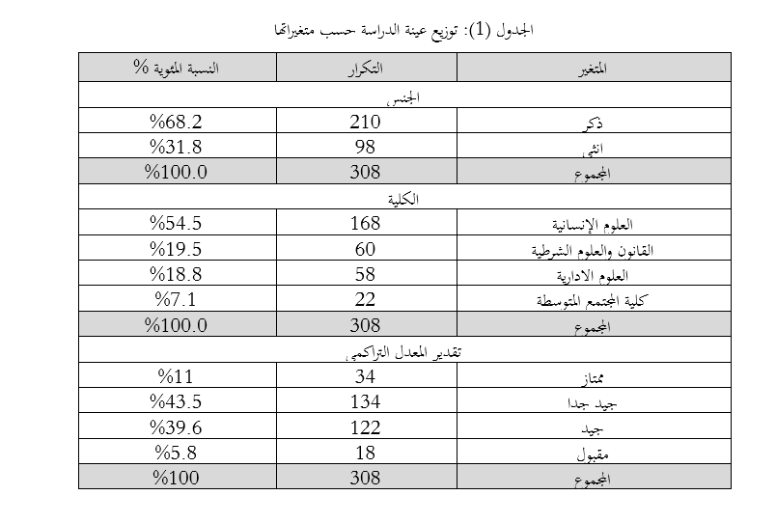

**أداة الدراسة:**

قام الباحثان بالاطلاع على الأدب النظري والدراسات السابقة ذات الصلة بموضوع الدراسة وتم الاستفادة من كل من دراسة المعمري وقرون (2020) ودراسة الرفاعي (2014) في بناء مقياس الذكاءات المتعددة لطلبة جامعة الاستقلال. وقد تكون المقياس من سبعة أنواع من الذكاءات المتعددة موزعة على (70) فقرة بواقع (10) فقرات لكل نوع. والجدول (2) يبين أنواع الذكاءات المتعددة التي احتواها المقياس وعدد فقرات كل نوع.

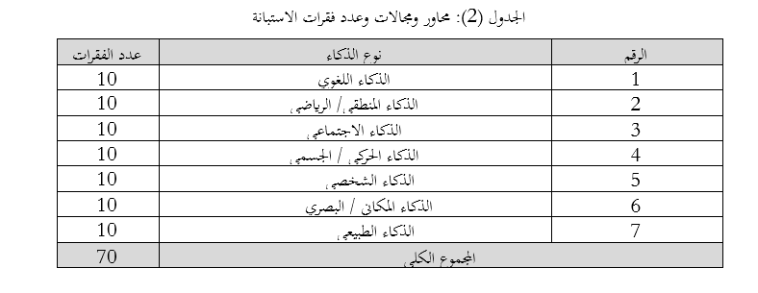

اعتمد الباحثان مقياس ليكرت الخماسي لتحديد مدى امتلاك طلبة جامعة الاستقلال لأنماط الذكاءات المتعددة من خلال الاستجابة على المقياس؛ حيث أعطيت الأوزان التالية (درجة عالية جداً =5، درجة عالية=4، درجة متوسطة=3، درجة منخفضة=2، درجة منخفضة جداً=1).

تم تحديد قيمة فئات المقياس الخماسي المتدرج كما يلي:

1 – 1.8 درجة منخفضة جداً

1.81 – 2.6 درجة منخفضة

2.61 – 3.4 درجة متوسطة

3.41 – 4.2 درجة عالية

4.21 – 5 درجة عالية جداً

**صدق الأداة**:

عرض الباحثان الاستبانة على مجموعة من المحكّمين المختصّين، وقد طُلِب منهم إبداء الرأي في فِقراتها من حيث صياغتها، ودقّتها اللّغوية، ومدى مناسبتها وانتمائها للمجال، إمّا بالموافقة، أو تعديل صياغتها، أو حذفها؛ لعدم أهميتها، ولقد أُخِذَ برأي الأغلبية في عملية تحكيم فِقرات الأداة، بحيث أصبحت الاستبانة بصورتها النهائية مكوّنة من (70) فِقرة، لكلّ منها خمسة بدائل.

**ثبات الأداة:**

لقد استخرج الباحثان معامل ثبات فقرات الاستبانة، باستخدام معادلــة كرونبـــاخ ألفــا (Cronbach Alpha)، والجدول (3) الآتي يبيّن معاملات الثبات لكلّ مجال، ومعامل الثبات الكلي:

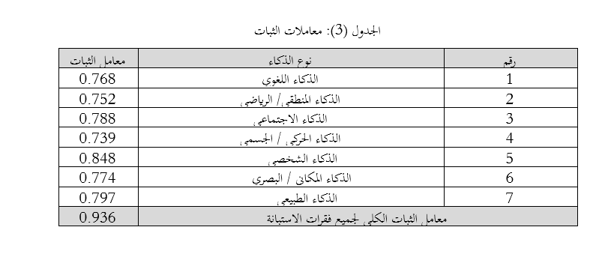

يُلاحَظ من الجدول (3) أعلاه أنّ معامل الثبات الكلّي بلغ (0.936)، في حين تراوحت قيم الثبات لمجالات الأداة بين (0.739) و(0.848)، وتعدّ هذه القيم لمعاملات الثبات قيماً مرتفعة تسمح بتطبيق الأداة.

**متغيرات الدراسة:**

تضمّنت الدراسة المتغيرات الآتية:

1. **المتغيرات المستقلة:**

* الجنس: وله مستويان (ذكر، أنثى).
* الكلّيّة: ولها أربعة مستويات (العلوم الإنسانية، القانون والعلوم الشرطية، العلوم الإدارية، كلّيّة المجتمع المتوسطة).
* تقدير المعدل التراكمي: وله أربعة مستويات (ممتاز، جيد جداً، جيد، مقبول).

1. **المتغير التابع:**

درجة استجابات أفراد العينة على أداة الدراسة المتعلّقة بمدى توفّر أنماط الذكاءات المتعدّدة لطلبة جامعة الاستقلال من وجهة نظر الطلبة أنفسهم.

**المعالجات الإحصائية:**

من أجل معالجة البيانات إحصائيا تم استخدام برنامج ﺍﻟﺤﺯﻡ الإحصائية المحوسب (SPSS) ﻭﺫﻟـﻙ باستخدام المعالجات ﺍﻹحصائية ﺍﻟﻭﺼﻔﻴﺔ ﻭﺍﻟﺘﺤﻠﻴﻠﻴﺔ الآتية:

* المتوسطات الحسابية والانحرافات المعيارية.
* اختبار (ﺕ) للعينات ﺍﻟﻤﺴﺘﻘﻠﺔ (T-test).
* تحليل التباين الأحادي One Way ANOVA
* اختبار أقل دالة إحصائية (LSD) للمقارنات ﺍﻟﺒﻌﺩية.

**عرض نتائج الدراسة ومناقشتها**

**النتائج المتعلقة بسؤال الدراسة الأول والذي نصه: ما مستوى امتلاك طلبة جامعة الاستقلال لأنوع الذكاءات المختلفة؟**

وللإجابة عن السؤال، طُبّقَ مقياس الذكاءات المتعددة الذي أعدّه الباحثان على عينة عشوائية من طلبة جامعة الاستقلال، واستخرجا المتوسطات الحسابية والانحرافات المعيارية لكلّ نوع من أنواع الذكاءات المتعددة التي تضمّنها المقياس. والجدول (4) الآتي يبين هذه النتائج مرتبة تتنازلياً:

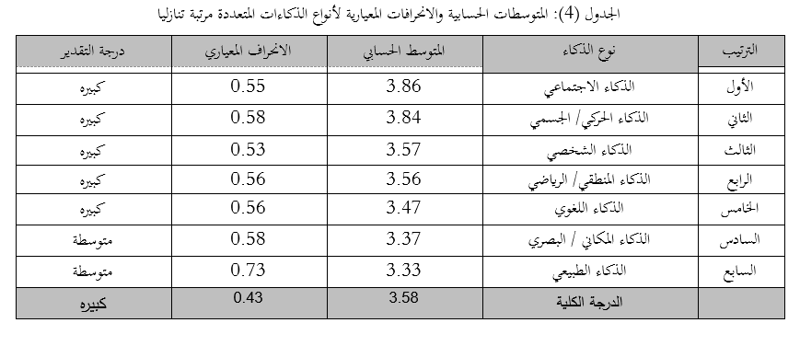

تشير النتائج الواردة في الجدول (4) أعلاه إلى أنّ الدرجة الكلّيّة لامتلاك طلبة جامعة الاستقلال أنواعَ الذكاءات المتعدّدة قد حقّقت درجة كبيرة بمتوسط حسابي مقداره (3.58).

وقد أظهرت النتائج تصدّر الذكاء الاجتماعي الترتيب الأول؛ حيث حصل على أعلى متوسط مقداره (3.86)، وهو درجة كبيرة، ويليه في المرتبة الثانية الذكاء الحركي/ الجسمي، وفي المرتبة الثالثة الذكاء الشخصي، وفي المرتبة الرابعة الذكاء المنطقي/ الرياضي، وفي المرتبة الخامسة الذكاء اللّغوي، وفي المرتبة السادسة الذكاء المكاني/ البصري، في حين جاء الذكاء الطبيعي في الترتيب الأخير بمتوسط مقداره (3.33)، وهو درجة متوسطة.

ومن أجل تفسير النتائج أوجد الباحثان المتوسطات الحسابية، والانحرافات المعيارية لفِقرات كلّ نوع من أنواع الذكاءات، كما هو موضّح في الجداول من (5) إلى (7) الآتية:

**اولا: الذكاء اللغوي**

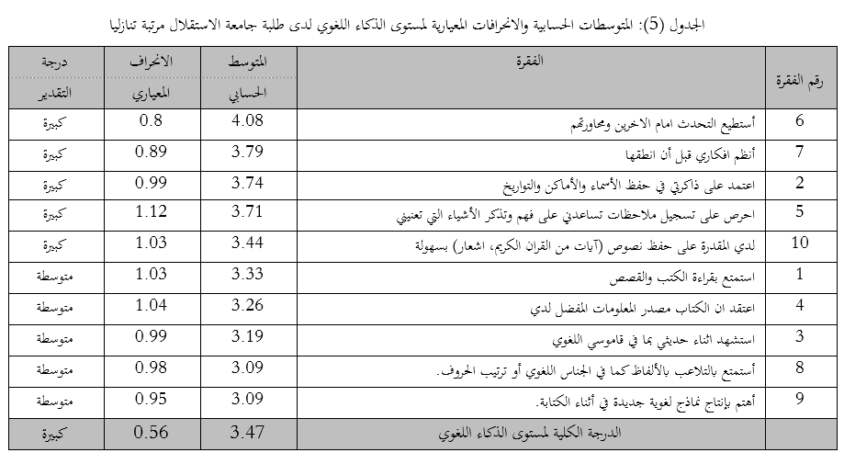

تشير النتائج الواردة في الجدول (5) أعلاه إلى أنّ الدرجة الكلّيّة لامتلاك طلبة جامعة الاستقلال أنواعَ للذكاء اللّغوي قد حقّقت درجة كبيرة بمتوسط حسابي مقداره (3.47)؛ ويُرجع الباحثان السبب إلى أنّ طلبة الجامعة، وبصفتهم يدرسون موادّ عسكرية، ويمارسون تدريبات عسكرية، ويُكلّفون بممارسة القيادة في الميدان التي تزيد من قدرة الطلبة على حلّ المشكلات، تعليمهم لغات متعدّدة هي: الإنجليزية، والعبرية، إضافة إلى اللّغة الأمّ، وتعلّمها كتابةً، ومخاطبةً، يزيد من الذكاء اللّغوي لديهم.

**ثانيا: الذكاء المنطقي/ الرياضي**

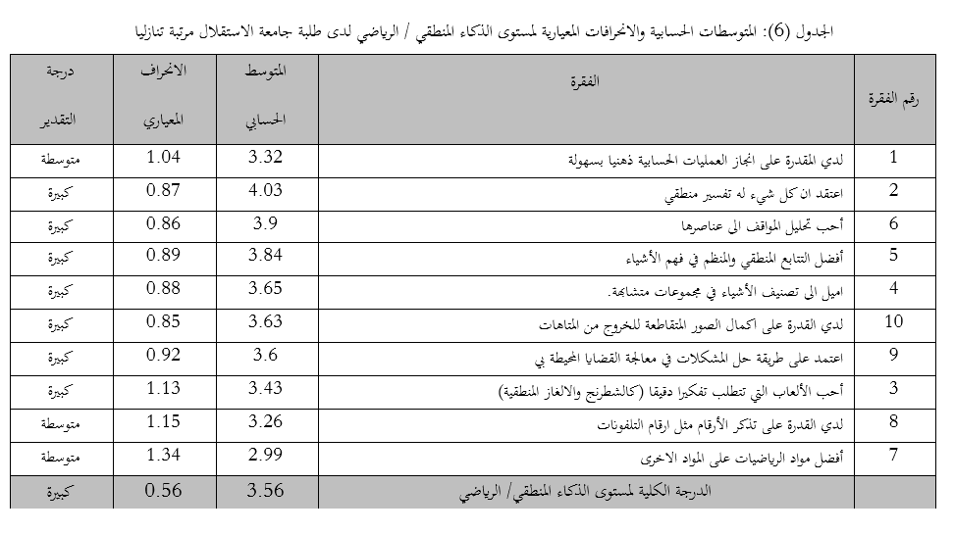

تشير النتائج الواردة في الجدول (6) أعلاه إلى أنّ الدرجة الكلّيّة لامتلاك طلبة جامعة الاستقلال الذكاء المنطق/ الرياضي قد حقّقت درجة كبيرة بمتوسط حسابي مقداره (3.56)؛ ويُرجع الباحثان السبب إلى أنّ طريقة التدريس المتّبعة في جامعة الاستقلال، حيث دُمِجَ أسلوبا تعليم مكمّلان لبعضهما بعضاً: التعليم النظري، والتعليم التطبيقي من خلال الدورات العسكرية والمهاراتية، ومن أهداف هذا النوع من التعليم تخريج أشخاص لديهم القدرة على التفكير المنطقي، والقدرة على حلّ المشكلات، والاعتماد على المعلومات التعليمية التجريدية، والعمل على تحليل العلاقات بين السبب والنتيجة.

**ثالثا: الذكاء الاجتماعي**

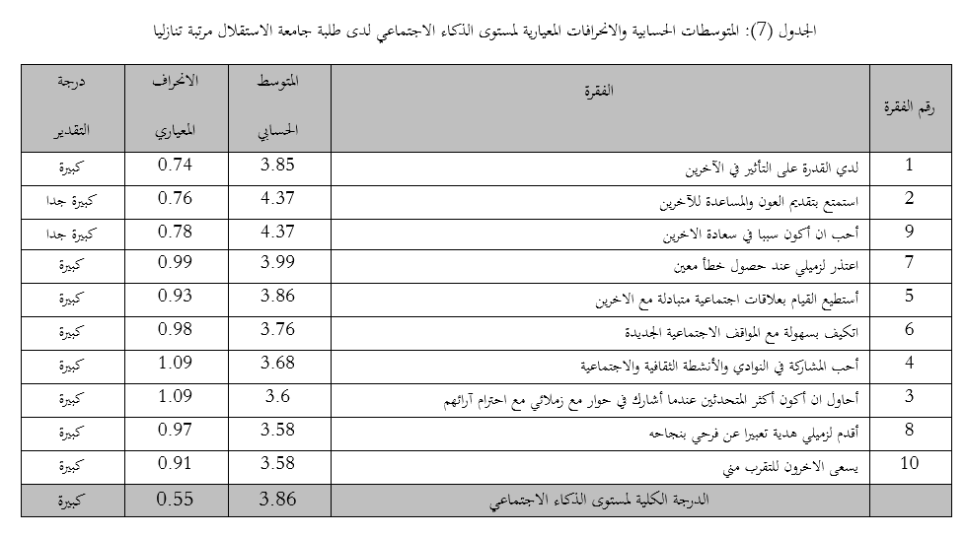

تشير النتائج الواردة في الجدول (7) أعلاه إلى أنّ الدرجة الكلّيّة لامتلاك طلبة جامعة الاستقلال الذكاء الاجتماعي قد حقّقت درجة كبيرة بمتوسط حسابي مقداره (3.86)؛ ويُرجع الباحثان السبب إلى أنّ تزويد الطلبة لمهارات التفاوض والتنقل بالعلاقات الاجتماعية المعقدة والبيئات المختلفة، هذه المهارات تعمل على ارتفاع الذكاء الاجتماعي وزيادته لدى الطلبة، والتعلم المدمج بين الطريقة النظرية والتطبيقية يساعد على رفع هذه المهارات، وزيادتها**.**

**رابعا: الذكاء الحركي / الجسمي**

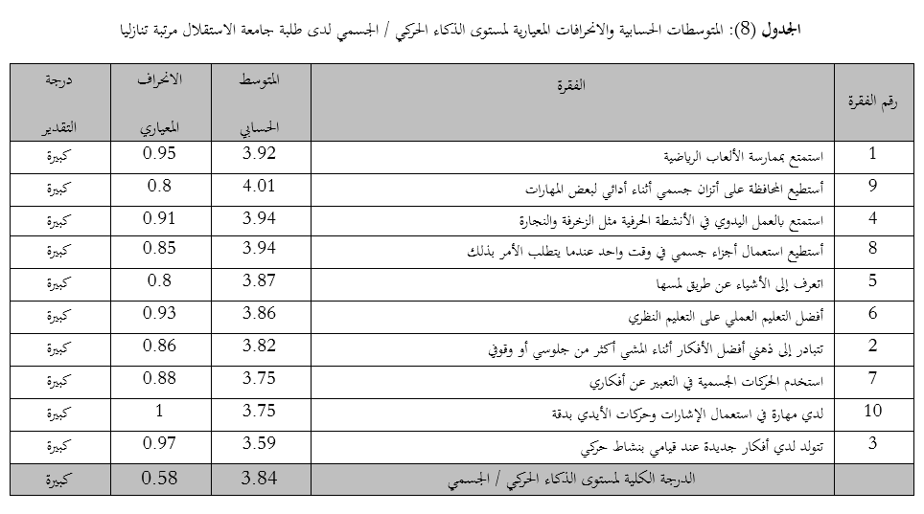

تشير النتائج الواردة في الجدول (8) أعلاه إلى أنّ الدرجة الكلّيّة لامتلاك طلبة جامعة الاستقلال الذكاء الحركي/ الجسمي قد حقّقت درجة كبيرة بمتوسط حسابي مقداره (3.57)؛ ويُرجع الباحثان السبب إلى أنّ التعليم التطبيقي العسكري والتدريبي يزيد من هذا النوع من الذكاء، إضافة إلى أنّ الحياة العسكرية لمدة أربع سنوات تعمل على رفع الذكاء الحركي من خلال التدريبات الحركية، والمهارات الرياضية التي يكتسبها الطلبة.

**خامسا: الذكاء الشخصي**

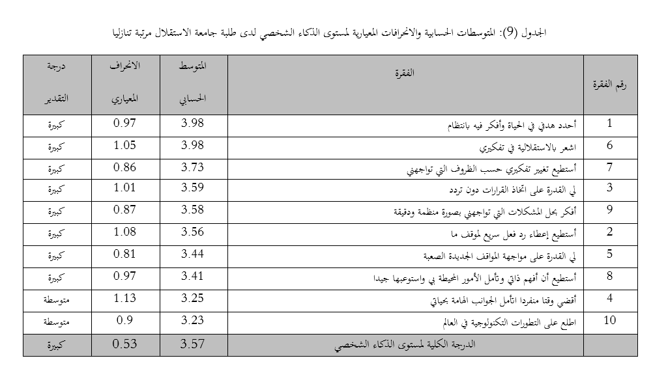

تشير النتائج الواردة في الجدول (9) أعلاه إلى أنّ الدرجة الكلّيّة لامتلاك طلبة جامعة الاستقلال الذكاء الشخصي قد حقّقت درجة كبيرة بمتوسط حسابي مقداره (3.84)؛ ويُرجع الباحثان السبب إلى أنّ المجتمع المختار للدراسة والتدريب في جامعة الاستقلال يمرّ بمراحل عدّة لاختياره؛ من مقابلات شخصية، وفحوصات طبية، ودورات مغلقة؛ ما يجعل الفرد الذي يجتاز كلّ هذه الفحوصات ذو معرفة بذاته وقدراته، وله القدرة على تحديد أهدافه، حيث يدرّب الطالب بعد قبوله على اكتساب المهارات المتنوّعة، مثل القيادة، والتخطيط، وبناء الأهداف، وهذه الأمور من الممكن أن ترفع الذكاء الشخصي، وتزيده لدى الأفراد.

**سادسا: الذكاء المكاني / البصري**

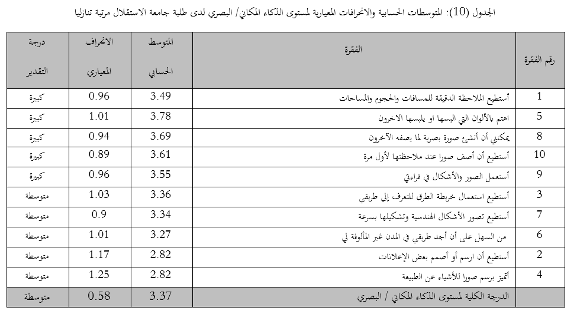

تشير النتائج الواردة في الجدول (10) إلى أنّ الدرجة الكلّيّة لامتلاك طلبة جامعة الاستقلال الذكاء الشخصي قد حقّقت درجة متوسطة بمتوسط حسابي مقداره (3.37)؛ ويُرجع الباحثان السبب إلى أنّ نوع التعليم النظري الذي يتعلمه الطالب، والبيئة التعليمية التي قدم منها قبل دخول الجامعة، فالتعليم الذي يعتمد عن طرق إعادة الصور، وتشكيلها، واستيعاب العالم المرئي بدقة، وإعادة تشكيله بصرياً ومكانياً كمكونات للذكاء المكاني، لا تُعلَّم في جميع التخصصات، ففي الجامعة تؤخذ كمادة عسكرية واحدة؛ لذلك جاءت نسبة الذكاء متوسطة، حيث من الممكن أنّ بعض الطلبة لم يأخذوها حتى الآن**.**

**سابعا: الذكاء الطبيعي**

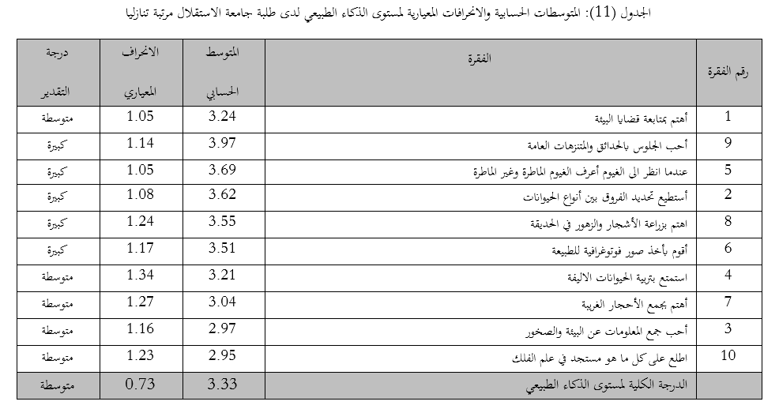

تشير النتائج الواردة في الجدول (11) أعلاه إلى أنّ الدرجة الكلّيّة لامتلاك طلبة جامعة الاستقلال الذكاء الطبيعي قد حقّقت درجة متوسطة بمتوسط حسابي مقداره (3.33)؛ ويُرجع الباحثان السبب إلى أنّ طبيعة التعليم في الجامعة لا يخوض في الطبيعة، والفضول الفطري، واستكشاف الطبيعة، فهنا الطالب يدرس ليتخرّج بصفه عسكرية، ولا يوجَد موادّ في محتواها التمييز بين الكائنات الحية، مثل الحيوانات والنباتات، وهذا -من الممكن- ما جعل نسبة الذكاء الطبيعي لديهم متوسطة.

**النتائج المتعلقة بسؤال الدراسة الثاني والذي نصه: هل هناك علاقة ذات دلالة إحصائية عند مستوى الدلالة ( α ≤ 0.05 ) بين مستوى الذكاءات المتعددة وتقدير المعدل التراكمي لدى طلبة جامعة الاستقلال؟**

للإجابة عن هذا السؤال تم حساب العلاقة الارتباطية بين الدرجة الكلية لمستوى الذكاءات المتعددة وتقدير المعدل التراكمي، والجدول (12) يوضح هذه العلاقة.



يتضح من نتائج الجدول (12) أنه يوجد علاقة إيجابية قوية ذات دلالة إحصائية بمستوى دلالة مقداره (0.002) بين مستوى الذكاءات المتعددة وتقدير المعدل التراكمي لدى طلبة جامعة الاستقلال، ويعني ذلك أنه بزيادة معامل الذكاء عند طلبة الجامعة يرافقه ارتفاع بتقدير المعدل التراكمي. واتفقت هذه النتيجة مع دراسة الرفاعي (2014) ودراسة ابراهيم والسعيد (2017) ودراسة احمد وناجي (2017) ودراسة ال بلهان (2006) ودراسة كاتشل (Gutshall, 2003) وتعارضت مع دراسة (Aydemir and Karali, 2014).

ويعيد الباحثان هذه النتيجة لسبب ان الطالب المتفوق سواء عسكريا او نظريا له تقدير خاص من الجامعة في النوادي والمؤتمرات العلمية والثقافية والعسكرية ويقدم على غيره من الطلاب هذه الامور تعمل على رفع انواع مختلفة من الذكاءات كنتيجة للتحفيزات التي تقدم من الجامعة للطلبة المتفوقين عسكريا وأكاديميا مما يؤدي إلى نتيجة حتمية إلى رفع الذكاءات المتعددة بشكل عام.

**النتائج المتعلقة بسؤال الدراسة الثالث والذي نصه: هل توجد فروق ذات دلالة إحصائية عند مستوى الدلالة (α ≤ 0.05) في مستوى امتلاك طلبة جامعة الاستقلال للذكاءات المتعددة تعزى لمتغير الجنس؟**

للإجابة عن هذا السؤال قام الباحثان باستخدام اختبار "ت" لمجموعتين مستقلتين Independent t- test ونتائج الجدول (13) تبين ذلك.

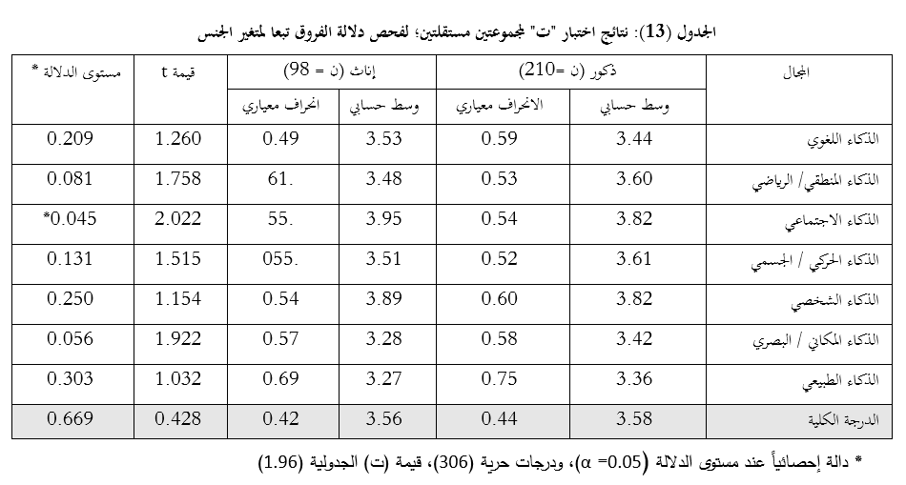

يتضح من نتائج الجدول (13) عدم وجود فروق ذات دلالة إحصائية عند مستوى الدلالة (0.05 ≤ α) في مستوى امتلاك طلبة جامعة الاستقلال للذكاءات المتعددة تعزى لمتغير الجنس (ذكر، أنثى) وذلك في جميع أنواع الذكاءات المتعددة المشار إليها في الجدول (13) وفي الدرجة لكلية باستثناء الذكاء الاجتماعي حيث كان مستوى الدلالة 0.045 وهي أقل من 0.05 لذا كانت دالة احصائيا، أي أن هناك فروق ذات دلالة إحصائية في مجال الذكاء الاجتماعي لصالح الإناث.

اتفقت هذه النتائج مع دراسة المعمري ومرقون (2020) ودراسة (Furnham & Shagabutdinova, 2012)، واختلفت مع دراسة احمد وناجي (2017) ودراسة ريان (2013) ودراسة عادل (2013). ويعزو الباحثان هذه النتيجة إلى أن كلا الجنسين يخضعان إلى التماثل في المقررات الدراسية وتشابه المناخات الصفية وتوجه الطلبة نحو إتقان المعارف والمهارات التعلمية بالإضافة إلى تشابه الممارسات التدريسية في صفوف كلا الجنسين مما انعكس على عدم وجود فروق دالة في الذكاءات المتعددة سواء أكانت للذكور أو للإناث، بالإضافة إلى عدم وجود اختلافات جوهرية فيما يتلقاه الشباب من البيئة، فأغلب الشباب (ذكورا واناثا) تخضع لذات التربية وذات الخبرات المستوحاة من ذات العادات والتقاليد التي تحكم قيم المجتمع، وبالتالي فلن يحصل الكثير منهم على تطوير ذكاءات محددة، ولن يكون هناك فروق واضحة بين الاناث والذكور في تطوير ذكاءاتهم.

كما يفسر الباحثان نتيجة مستوى امتلاك الاناث للذكاء الاجتماعي أكثر من الذكور بأن هذا النوع من الذكاءات يعتمد على قدرة الفرد على التواصل وبناء علاقات اجتماعية، وهنا نجد أن الإناث لديهن القدرة على ذلك أكثر من الذكور وخصوصا أن الإناث في جامعة الاستقلال لديهن سكن داخلي يعشن فيه مع زميلاتهن لزمن يصل إلى أربع سنوات مما يقوي لدديهن مهارات التعبير والحوار والتواصل.

**النتائج المتعلقة بسؤال الدراسة الرابع والذي نصه: هل توجد فروق ذات دلالة إحصائية عند مستوى الدلالة (α ≤ 0.05) في مستوى امتلاك طلبة جامعة الاستقلال للذكاءات المتعددة تعزى لمتغير الكلية؟**

للإجابة عن هذا السؤال قام الباحثان باستخدام اختبار تحليل التباين الأحادي (One-Way ANOVA) ونتائج الجدول (14) تبين ذلك.

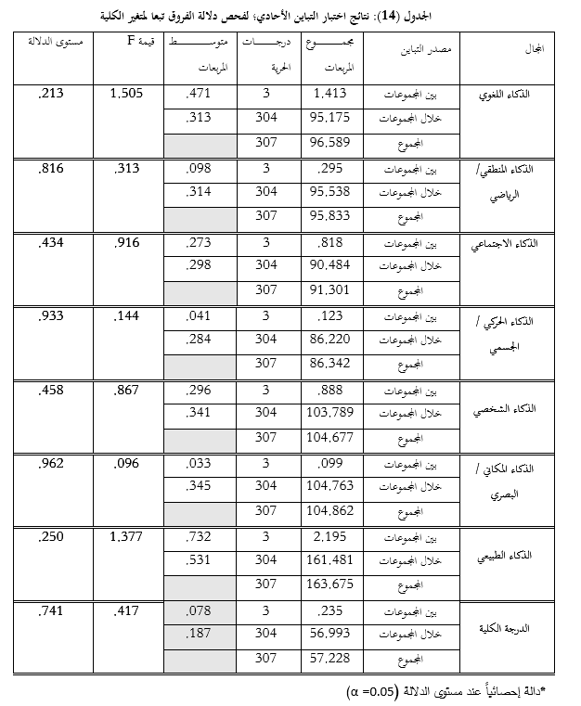

يتضح من نتائج الجدول (14) عدم وجود فروق ذات دلالة إحصائية عند مستوى الدلالة (0.05 ≥ α) في مستوى امتلاك طلبة جامعة الاستقلال للذكاءات المتعددة تعزى لمتغير تقدير المعدل التراكمي في الدرجة الكلية لمستوى الذكاءات المتعددة وفي جميع أنواع الذكاءات المتعددة المشار إليها في الجدول (14).

ويعزو الباحثان النتيجة إلى عدم قدرة النظام التربوي في الجامعات على تطوير الذكاءات المختلفة لدى الطلبة؛ حيث لا يوجَد فروق واضحة بين المواد التي يدرّسها الطلبة على الرغم من اختلاف مُسمّى الكليات في الجامعة، فأغلب المواد تدرَّس بشكل نظري متشابه في مختلف الكليات، فالمواد، العلمية التي تحتاج إلى تدريس تطبيقي عملي يُدرَّس أغلبها بأساليب نظرية تتشابه مع الكليات الأخرى، وبالتالي فهي لا تطوّر لدى الطلبة ذكاءات مختلفة، أو جديدة، كما يعزو الباحثان النتيجة إلى طبيعة المناهج التي يتعرّض لها الطلبة، حيث إنّها لا تعتمد على الاختلافات في الذكاءات بين الطلبة، بل تعتمد على أسلوب التلقين والحفظ المباشر للمواد الدراسية، وبالتالي فإنّ الطلبة لا يحتاجون إلى تطوير ذكاءات بعينها؛ من أجل التفوق، والحصول على معدل تراكمي عالٍ، ومن ثَمَّ التميز عن أقرانهم، بل كلّ ما يحتاجونه هو الاجتهاد، وتقديم مزيد من الجهد والوقت؛ من أجل الحفظ والاسترجاع في فترة الامتحانات.

**النتائج المتعلقة بسؤال الدراسة الخامس والذي نصه: هل توجد فروق ذات دلالة إحصائية عند مستوى الدلالة (α ≤ 0.05) في مستوى امتلاك طلبة جامعة الاستقلال للذكاءات المتعددة تعزى لمتغير المعدل التراكمي؟**

للإجابة عن هذا السؤال قام الباحثان باستخداماختبار تحليل التباين الأحادي (One-Way ANOVA) ونتائج الجدول (15) تبين ذلك.

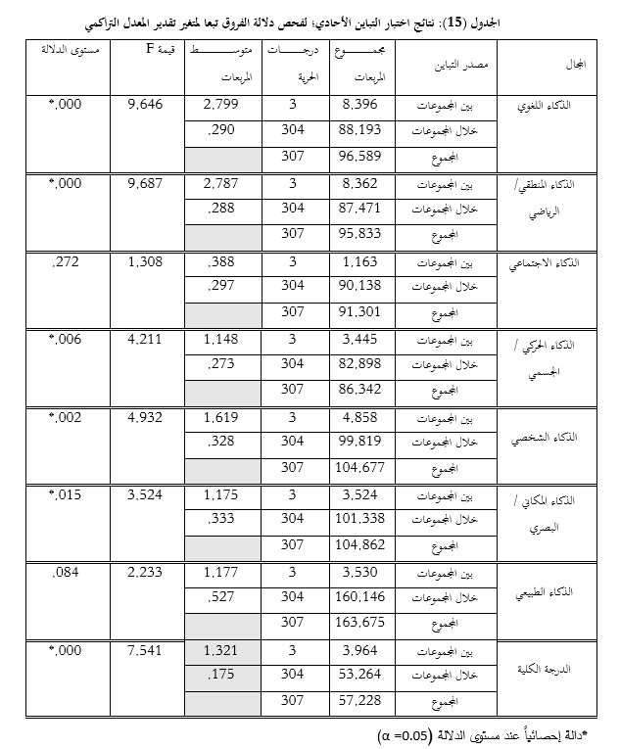

يتّضح من نتائج الجدول (15) أعلاه وجود فروق ذات دلالة إحصائية عند مستوى الدلالة (0.05 ≥ α) في مستوى امتلاك طلبة جامعة الاستقلال الذكاءات المتعدّدة تُعزى لمتغير تقدير المعدل التراكمي في الدرجة الكلّيّة لمستوى الذكاءات المتعدّدة، وفي كلّ من الذكاء اللّغوي، والمنطقي/ الرياضي، والحركي/ الجسمي، والشخصي، والمكاني/ البصري. في حين لم يكن هناك فروق ذات دلالة إحصائية في مستوى الذكاءات المتعدّدة تُعزى لمتغير تقدير المعدل التراكمي بالنسبة للذكاء الاجتماعي، والذكاء الطبيعي. ولمعرفة لصالح من تعود هذه الفروق استخدم الباحثان اختبار (LSD). والجدول (16) الآتي يوضّح نتائج هذا الاختبار:

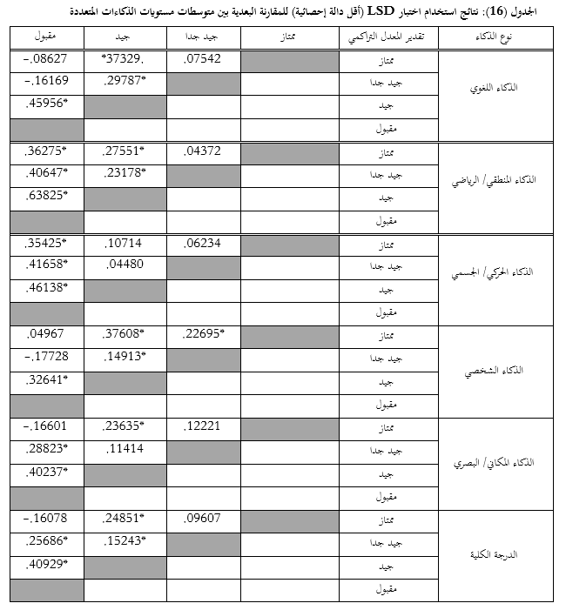

يتبين من نتائج الجدول (16) أن الفروق كانت كما يلي:

**أولا: الذكاء اللغوي**

* لصالح الطلبة الذين تقدير معدلهم التراكمي (ممتاز) على الطلبة الذين تقدير معدلهم التراكمي (جيد).
* لصالح الطلبة الذين تقدير معدلهم التراكمي (جيد جداً) على الطلبة الذين تقدير معدلهم التراكمي (جيد).
* لصالح الطلبة الذين تقدير معدلهم التراكمي (جيد) على الطلبة الذين تقدير معدلهم التراكمي (مقبول).

**ثانيا: الذكاء المنطقي/الرياضي**

* لصالح الطلبة الذين تقدير معدلهم التراكمي (ممتاز) على الطلبة الذين تقدير معدلهم التراكمي (جيد).
* لصالح الطلبة الذين تقدير معدلهم التراكمي (ممتاز) على الطلبة الذين تقدير معدلهم التراكمي (مقبول).
* لصالح الطلبة الذين تقدير معدلهم التراكمي (جيد جداً) على الطلبة الذين تقدير معدلهم التراكمي (جيد).
* لصالح الطلبة الذين تقدير معدلهم التراكمي (جيد جداً) على الطلبة الذين تقدير معدلهم التراكمي (مقبول).
* لصالح الطلبة الذين تقدير معدلهم التراكمي (جيد) على الطلبة الذين تقدير معدلهم التراكمي (مقبول).

**ثالثا: الذكاء الحركي/الجسمي**

* لصالح الطلبة الذين تقدير معدلهم التراكمي (ممتاز) على الطلبة الذين تقدير معدلهم التراكمي (مقبول).
* لصالح الطلبة الذين تقدير معدلهم التراكمي (جيد جداً) على الطلبة الذين تقدير معدلهم التراكمي (مقبول).

**رابعا: الذكاء الشخصي**

* لصالح الطلبة الذين تقدير معدلهم التراكمي (ممتاز) على الطلبة الذين تقدير معدلهم التراكمي (جيد جداً).
* لصالح الطلبة الذين تقدير معدلهم التراكمي (ممتاز) على الطلبة الذين تقدير معدلهم التراكمي (جيد).
* لصالح الطلبة الذين تقدير معدلهم التراكمي (جيد جداً) على الطلبة الذين تقدير معدلهم التراكمي (جيد).
* لصالح الطلبة الذين تقدير معدلهم التراكمي (جيد) على الطلبة الذين تقدير معدلهم التراكمي (مقبول).

**خامسا: الذكاء المكاني/ البصري**

* لصالح الطلبة الذين تقدير معدلهم التراكمي (ممتاز) على الطلبة الذين تقدير معدلهم التراكمي (جيد).
* لصالح الطلبة الذين تقدير معدلهم التراكمي (جيد جداً) على الطلبة الذين تقدير معدلهم التراكمي (مقبول).
* لصالح الطلبة الذين تقدير معدلهم التراكمي (جيد) على الطلبة الذين تقدير معدلهم التراكمي (مقبول).

**سادسا: الدرجة الكلية**

* لصالح الطلبة الذين تقدير معدلهم التراكمي (ممتاز) على الطلبة الذين تقدير معدلهم التراكمي (جيد).
* لصالح الطلبة الذين تقدير معدلهم التراكمي (جيد جداً) على الطلبة الذين تقدير معدلهم التراكمي (جيد).
* لصالح الطلبة الذين تقدير معدلهم التراكمي (جيد جداً) على الطلبة الذين تقدير معدلهم التراكمي (مقبول).
* لصالح الطلبة الذين تقدير معدلهم التراكمي (جيد) على الطلبة الذين تقدير معدلهم التراكمي (مقبول).

يلاحظ من نتائج الجدول (16) أن الفروق كانت تكون للطلبة الذين تقدير معدلاتهم أعلى، وهذه النتيجة تعتبر برأي الباحثين أنها نتيجة منطقية حيث يمتلك الطلبة ذوي المعدلات التراكمية العالية أنواع ذكاءات متعددة بدرج أعلى من امتلاك بقية الطلبة والذين معدلاتهم اقل واتفقت نتائج الدراسة مع نتائج دراسات كل من ابراهيم والسعيد (2017) ودراسة احمد وناجي (2017) وال بلهان (2006).

ويعزو الباحثان النتيجة إلى أن نظام الجامعة المتبع لتعزيز التفوق الأكاديمي والعسكري يعد ذو أهمية كبيره بالنسبة للطلبة بحيث يتم تعزيز هذا النوع من الطلبة من خلال اشراكهم بالنوادي والمؤتمرات العلمية والثقافية والعسكرية ويقدم على غيره من الطلاب، هذه الامور تعمل على رفع انواع مختلفة من الذكاءات كنتيجة للتحفيزات التي تقدم من الجامعة للطلبة المتفوقين عسكريا وأكاديميا مما يؤدي إلى نتيجة حتمية إلى رفع الذكاءات المتعددة بشكل عام.

**التوصيات**

في ضوء النتائج التي أسفرت عنها الدراسة، أوصى الباحثان بما يأتي:

* توعية الطلبة بما لديهم من أنواع ذكاءات متعددة.
* توعية الطلية بأساليب تنمية الذكاءات المتعددة لدى الطلبة.
* تعزيز وتوعية الكادر الأكاديمي بأسس وتطبيقات نظرية الذكاءات المتعددة.
* إجراء المزيد من الدراسات حول أنماط الذكاءات المتعددة لدى الطلبة وعلاقتها بمتغيرات أخرى.

**المراجع العربية**

1. ابراهيم، امل حسين خاطر والسعيد، بدرية بنت عبد الرحمن (2017). علاقة الذكاءات المتعددة وأثرها على التحصيل الدراسي لدى طلبة المرحلة الابتدائية بحوطة بني تميم. **المجلة العربية للعلوم ونشر الابحاث- مجلة العلوم التربوية والنفسية**، المجلد الاول، العدد الاول.
2. احمد، بيداء محمد وناجي، هند عبد الرازق (2017). الذكاءات المتعددة وعلاقتها بالتحصيل الدراسي في الرياضيات لدى طلبة الصف الثالث المتوسط في بغداد. **مجلة الفنون والادب وعلوم الانسانيات والاجتماع**، العدد (16) ص ص 169-192.
3. جابر، ﻋﺒﺩ ﺍﻟﺤﻤﻴﺩ جابر (2003). **الذكاءات المتعددة والفهم: تنمية وتعميق**. القاهرة: ﺩﺍﺭ ﺍﻟﻔﻜﺭ العربي.
4. الرفاعي، تغريد حميد (2014). مستوى الذكاءات المتعددة لدى طلبة المرحلة الثانوية في دولة الكويت وعلاقته بتحصيلهم الدراسي. **المجلة الدولية التربوية المتخصصة**.3 (12)،172-195.
5. طوخي، ليلى عابد حسن (2016)، تقنين مقياس الذكاءات المتعددة (TEEN-MIDAS) لدى طالبات المرحلة المتوسطة بمكة المكرمة، **مجلة الجامعة**، 6(80)، 383-404.
6. عادل، عطية ريان (2013). انماط الذكاءات المتعددة لدى طلبة الثانوية بمديرية الخليل في فلسطين، **مجلة جامعة الاقصى (سلسلة العلوم الانسانية)**، المجلد 17، العدد 1، ص ص193-234.
7. عامر، طارق عبد الرؤوف، ومحمد، بديع (2008). **الذكاءات المتعددة**. عمان: دار اليازوري العلمية للنشر والتوزيع.
8. المعمري، احمد علي وقرون، علي حسن (2020). الذكاءات المتعددة لدى طلبة كلية التربية جامعة القصيم. **مجلة الدراسات التربوية والعلمية**، كلية التربية، الجامعة العراقية، 2 (15)، 255-277.
9. المفتي، محمد امين (2004). الذكاءات المتعدد: النظرية والتطبيق، **المؤتمر العلمي السادس عشر لتكوين المعلم**. المجلد الأول، لجمعية المصرية للمناهج وطرق التدريس، القاهرة، 144-156.
10. Al-Balhan, E. (2006): Multiple Intelligence Styles in Relation to Improved Academic Performance in Kuwaiti Middle School Reading. **Digest of Middle East Studies**. Vol. 15, No. 1, pp. 18-34. 15.
11. Al-moammary, A & Kuron, H. (2020). Multiple intelligences among students of the faculty of Education in Al- Qassim University (In Arabic). ***Journal of Educational and Scientific Studies***- The Iraqi University,5 (2), 255-277.
12. Aydemir, H &Karali, Y. (2014). Study of secondary school students’ multiple intelligence areas (Malatya case). **Procedia- Social and Behavioral Sciences**; 152, 167-172.
13. Cutshall, L. (2003): **The Effects of Student Multiple Intelligence preference on Integration of Earth Science Concepts and Knowledge within a Middle Grades Science Classroom**. Master of Arts, Johnson Bible College. pp.1-47.
14. Fardad, Z; Koosha, M & Shafiee, S. (2015). Relationship between EFL learners’ multiple intelligence scores, gender, and their vocabulary knowledge. **Research Journal of Resent Sciences; 4(12), 29-36.**
15. Furnham, A & Szymanowicz, A. (2013). Gender and gender differences in self- and other- estimates of multiple intelligence. **The Journal of Social Psychology***;* 153(4), 399-423.
16. Furnham, A. & Shagabutdinova, K. (2012). Sex differences in estimating multiple intelligences in self and others: A replication in Russia. **International Journal of Psychology**; 47(6), 448-459.
17. Furnham, A. (2001). Self- estimates of intelligence: culture and gender differences in self and other estimates of both general (g) and multiple intelligence*.* **Personality and Individual Differences**; 31, 1381-1405.
18. Shahzada, G ; Khan, A. U ; Ghazi, S. R & Hayat, Y.(2015). Gender differences in self-estimated multiple intelligence among secondary school students. **Pakistan Journal of Psychology Research**; 30(1), 81-94.
19. Tookhi, H. (2016). Standardization of the multiple intelligences developmental assessment scale of intermediate stage (Female) in Makkah Al-Mokaramah (In Arabic). **University Journal**, 6 (80) ,383-404.

**Types of Multiple intelligences of Al-Istiqlal University Students and their**

**relationship to some Variables**

Dr. Mohammad Taleb Dabous – Associate Professor, Al-Istiqlal University – Jericho/ Palestin

Dr. Amer Saber Shehadeh - Assistant Professor, Al-Istiqlal University – Jericho/ Palestin

**ABSTRACT:** The study aimed to know Types of Multiple intelligences of Al-Istiqlal University Students and their relationship to some Variables. To achieve the study objectives, the researchers used the descriptive analytical approach. A tool was developed to measure the availability of multiple intelligence patterns. It included (70) items distributed into seven types of multiple intelligence patterns.

The study was conducted on a random sample of (308) students from Al-Istiqlal University in Palestine. After collecting and analyzing the data, a number of results were reached. The degree of Al-Istiqlal University students’ possession of multiple intelligences was great. The most common types of multiple intelligences among Al-Istiqlal University students is social intelligence, then movement/physical intelligence, while the least common intelligence is natural intelligence. There is a positive relationship between the degree of the students ‘of multiple intelligences and the estimates of their cumulative averages, while the differences were in favor of females in social intelligence.

**Key Words:** Multiple Intelligences, Students, Palestine, Al-Istiqlal University, Some variables